AOO 4.1 Notes de version
Traductions disponibles pour ce document : Chinois - Néerlandais - Allemand - Hébreux - Italien - Russe - Espagnol
- Remarque générale
- Nouvelles fonctionnalités
  - Commentaires/Annotations sur les différents textes
  - Support pour iAccessible2
- Améliorations/Progrès
  - Édition des zones de saisie
  - Fonctionnalité de découpage interactif
  - Importation d'images à partir de fichiers et glisser-déposer de données graphiques
  - Charger/Importer des graphiques 3D élaborés
  - Modifications graphiques améliorées/Filtres graphiques vectorielles
  - Conserver les données graphiques originales chaque fois que c'est possible
  - Amélioration du presse-papier pour le contenu graphique
  - Autres Améliorations/Progrès
    - Remplacements de SeaMonkey par NSS (« Network Security Services »)
- Enlever/Retirer des fonctionnalités
- Corrections des bogues
- Support de langage additionnel
  - Les nouvelles traductions disponibles sur Apache OpenOffice 4.1 incluent :
  - Les traductions mises à jour disponibles sur Apache OpenOffice 4.1 incluent :
  - Des nouveaux dictionnaires et des dictionnaires mis à jour
    - De nouveaux dictionnaires
    - Des dictionnaires mis à jour
- Les problèmes récurrents
- Restez informés sur Apache OpenOffice

Remarque générale
Apache OpenOffice 4.1.0 comporte des évolutions mineures. Il est conseillé à tous les utilisateurs d'Apache OpenOffice 4.0.1 ou d'une version antérieure de mettre à niveau leur logiciel. Vous pouvez télécharger Apache OpenOffice 4.1.0ici.
Veuillez vous reporter aux notes publiées pour en savoir plus sur les nouveautés de cette version ainsi que sur les remarques importantes concernant les problèmes récurrents et les solutions.
Avec les nouvelles fonctionnalités décrites plus loin dans ces notes, notre base de données de suivi des problèmes fournit une liste détaillée des problèmes résolus.
D'autres champs d'amélioration incluent : l'optimisation de l'interopérabilité et des fonctionnalités, la correction des bogues, les nouvelles traductions et traductions mises à jour.
Remarque : les utilisateurs de Mac doivent garder à l'esprit que le logiciel Apache OpenOffice est une application de 64-bit et requiert un système Mac OSX 10.7 ou au-dessus.

Veuillez vous référer à la section Systèmes requis pour Apache Open Office 4.1 .

Nouvelles fonctionnalités

Commentaires/Annotations sur les plages de textes
Dans Writer, les commentaires/annotations sont maintenant possibles sur les plages de texte et non plus seulement sur une position donnée.
Cette fonctionnalité était présente en Open Document Format (ODF) dans la version 1.2 et améliore l'interopérabilité avec, entres autres, le format OOXML. Mais elle n'a pas été mise en place par OpenOffice jusqu'à maintenant. Le projet d'amélioration OSBA OOXML incluait la mise en place de cette fonctionnalité. Cette dernière est une version améliorée du code écrit par SUSE pour le projet OSBA, où les patchs sont disponibles sous la Licence 2.0 d'Apache.
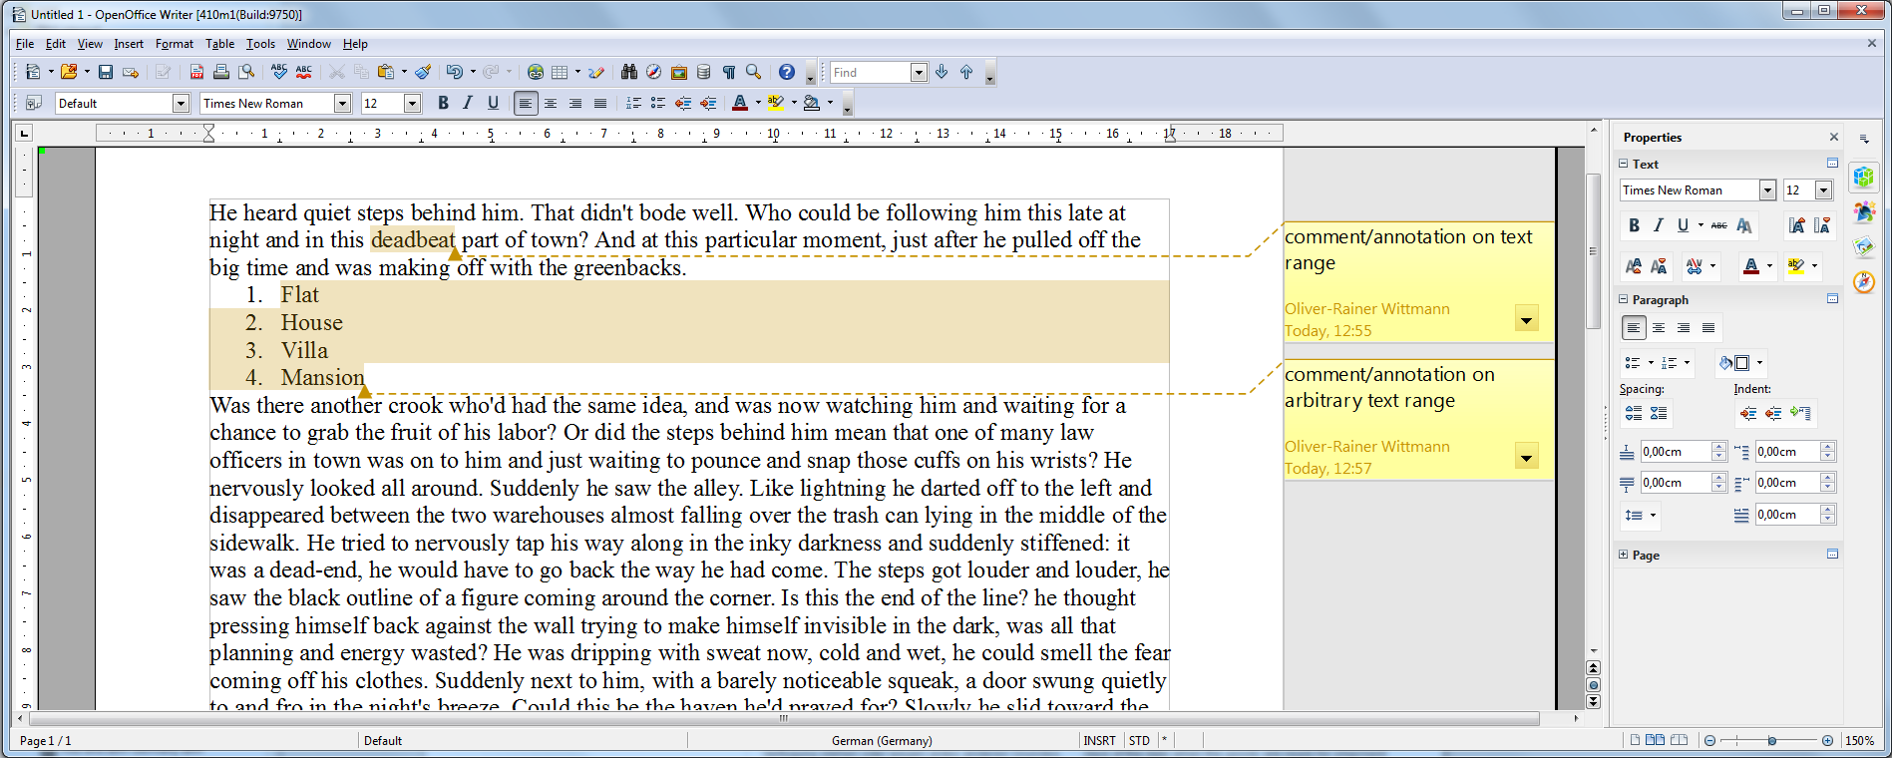
Détails de la fonctionnalité :
- Commentaires/Annotations sur les plages de textes à l'intérieur d'un paragraphe (part du projet OSBA)
- Commentaires/Annotations sur les plages de textes arbitraires
- Commentaires/Annotations sur les plages de textes imbriquées
- Surlignage des plages de texte commentées/annotées (part du projet OSBA avec les améliorations nécessaires)
- Import/export ODF
  - Fonctionnalité de base importer/exporter (part du projet OSBA avec les corrections nécessaires)
  - Support pour les initiales des auteurs (part du projet OSBA avec la correction de conformance ODF nécessaire)
- Importer OOXML
  - Fonctionnalité d'importation de base (part du projet OSBA)
  - Importation des initiales des auteurs (part du projet OSBA avec correction nécessaire)
  - Importation de l'auteur et date de création

Support pour iAccessible2
La version Windows d'OpenOffice 4.1 comprend le support pour iAccessible2 et abandonne Java Access Bridge, offrant une meilleure intégration avec des lecteurs d'écran tels que JAWS et NVDA. Cette fonctionnalité s'active automatiquement lorsque le lecteur d'écran compatible MSAA/IA2 est en marche. De nombreuses améliorations et corrections des bogues sont intégrées dans Writer, Impress, Calc. Les utilisateurs de Windows souffrant de troubles de la vision travailleront bien plus confortablement sur OpenOffice 4.1.

Améliorations/Progrès

Édition des zones de saisie
Dans Writer, l'édition des zones de saisie a été améliorée pour le confort de l'utilisateur.
Il peut maintenant modifier le contenu d'une zone de saisie directement dans la zone de texte. Plus besoin de boîte de dialogue supplémentaire. En baladant le curseur dans une zone de saisie, les utilisateurs reçoivent des notifications lorsqu'ils sont dans la zone et qu'ils la quittent. Un rectangle de liaison se dessine autour de la zone de saisie quand le curseur est à l'intérieur de la zone. Voir l'illustration ci-dessous.
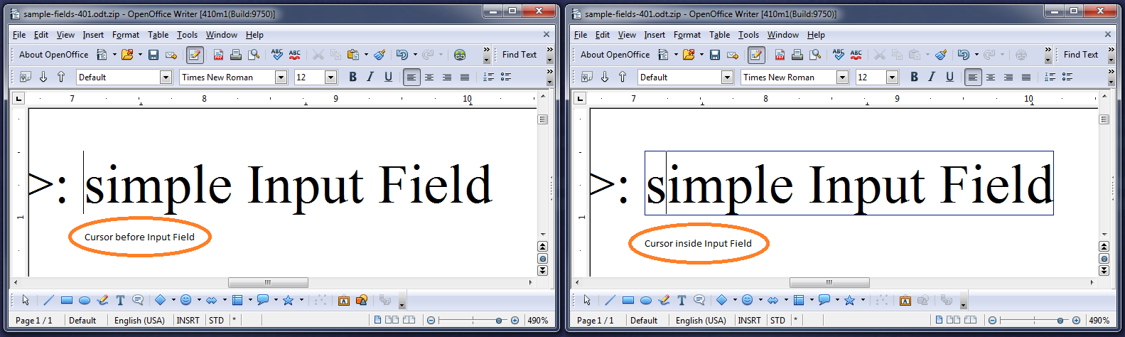
Quand le curseur est à l'intérieur de la zone de saisie, l'utilisateur peut naviguer d'une zone à l'autre grâce à la touche TAB, plus précisément le raccourci SHIFT-TAB, similaire à la navigation d'une cellule à l'autre dans un tableau. Pour insérer un caractère TAB dans la zone de saisie, utilisez le raccourci CTRL-TAB.
En mode lecture seule, l'utilisateur peut encore éditer les zones de saisie existantes et naviguer d'une zone à l'autre. Les nuances de la zone sont aussi visibles pour les zones de saisie des documents en mode lecture seule.
Les zones de saisie peuvent seulement contenir du texte sans formatage. Ainsi, la modification et les actions d'insertion correspondantes dans la zone de saisie sont limitées et le formatage des caractères appliqué à la totalité de la zone. Il n'y a donc aucun changement par rapport aux versions antérieures d'OpenOffice.
Plus de détails concernant cette amélioration sont disponibles sur le projet wiki - voir Édition des zones de saisie

Fonctionnalité de découpage interactif
Cette fonctionnalité conçue pour les objets graphiques sélectionnés dans Draw/Impress permet de couper intuitivement du contenu dans les objets graphiques. Cependant, à l'origine, elle fonctionnait correctement quand l'objet n'était pas modifié sauf s'il était traduit et redimensionné. Pour la version AOO 4.0, un aperçu du découpage avait déjà été ajouté. Pour la version AOO 4.1 le découpage interactif fonctionne maintenant en combinant toutes les transformations d'objets graphiques. Si l'on fait pivoter l'objet graphique, le découpe, le reflète dans X et/ou dans Y, celui-ci peut maintenant être découpé interactivement correctement. Le résultat du découpage sera correct dans toutes les combinaisons de transformation et tous les contenus graphiques possibles (graphiques pixelisés, métafichiers, graphiques vectoriels adaptables (SVG)...) dans tous les exports (Print, PDF Export...).
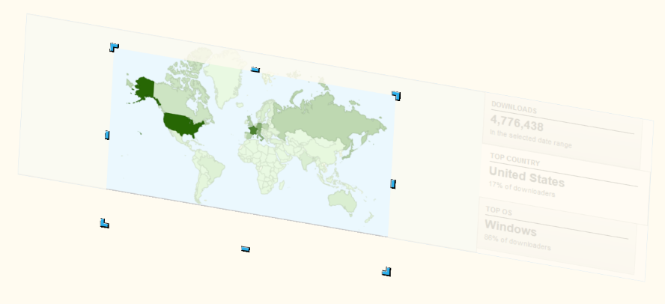
L'exemple nous montre un objet graphique en rotation. Il est coupé interactivement pour faire apparaître seulement une partie de la carte du monde.

Importation d'images à partir de fichiers et glisser-déposer de données graphiques
L'importation d'images à partir de fichiers et le glisser-déposer de données ont été améliorés et unifiés pour chaque cas de figure et toutes les applications de AOO 4.1. L'objectif principal était de simplifier la réutilisation des documents existants ou le copier/coller des pages simples grâce au remplacement du contenu des objets graphiques existants. Par exemple, vous pouvez maintenant copier/coller les diapositives et remplacer le contenu des objets graphiques sans changer leur position ou orientation. Cette fonction est aussi disponible dans Writer. Vous pouvez copier/coller les pages contenant des objets graphiques ou copier les pages d'un autre document et remplacer les images ensuite.
Les actions suivantes fonctionnent dans toutes les applications d’AOO 4.1 :
Pour utiliser l'image importée à partir de la boîte de dialogue de sélection des fichiers :
- S'il n'y a aucun objet graphique sélectionné, un nouvel objet graphique sera inséré à l'emplacement du curseur (comme d'habitude).
- Si un objet graphique est sélectionné, son contenu sera remplacé sans changement d'emplacement ou d'orientation.
- Si un objet dessiné est sélectionné, le nouveau contenu du graphique sera réutilisé en Graphic FillStyle pour cet objet.
- Lorsque la fonctionnalité « Lien » est selectionnée, un objet graphique lié apparaît dans les deux premières cases.
Pour glisser/déposer :
- S'il n'y a aucun objet graphique dans l'emplacement de dépôt, un nouvel objet graphique y sera inséré (comme d'habitude).
- S'il y a un objet graphique à cet emplacement, son contenu sera remplacé sans changement d'emplacement ou d'orientation.
- S'il y a un objet dessiné à l'emplacement de dépôt, le nouveau contenu du graphique sera réutilisé en Graphic FillStyle pour cet objet.
- Pour créer un objet graphique lié sur les deux premières cases, appuyez sur CTRL+SHIFT
Cette amélioration avait été demandée pour faciliter la réutilisation des objets graphiques existants. Le problème était que l'utilisateur devait insérer un nouvel objet graphique, noter la position et la taille de l'ancien et l'appliquer au nouveau pour remplacer l'ancien proprement. Merci d'avoir demandé cette amélioration dans AOO Bugzilla !

